Муниципальное бюджетное учреждение
Основная общеобразовательная школа п. Синда

Классный час

«Зимующие птицы»

Выполнила
учитель начальных классов
Беркут Татьяна Витальевна

П.Синда
2016г.

Классный час по теме:
«Зимующие птицы»

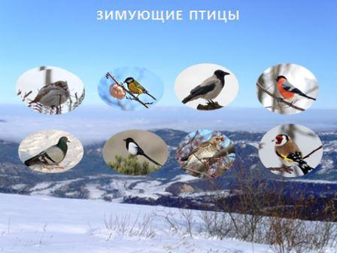

Цель: создание условий для обобщения знаний о зимующих птицах.

Межпредметные задачи: способствовать формированию универсальных учебных действий:
Регулятивных – умение управлять своей деятельностью, контролировать и корректировать её, проявлять инициативу и самостоятельность;
Познавательных:
- познакомить учащихся с различными зимующими птицами и их отличительных признаками;
- формировать умение различать птиц по внешнему виду;
Коммуникативных – умение интегрироваться в группу и строить продуктивное взаимодействие, готовность слушать собеседника, излагать своё мнение.
Личностные УУД: работать с текстами, учить проявлять заботу о пернатых друзьях.
Оборудование: презентация, картинки с изображением птиц, разрезные картинки с изображение птиц, карточки с индивидуальными заданиями для детей, запись голосов птиц, снежинки белого и синего цвета.

Ход мероприятия
1. Организационный момент.
Учитель читает стихотворение С.Есенина
– Заколдован невидимкой,
Дремлет лес под сказку сна,
Словно белою косынкой
Подвязалася сосна.
– Сказочно прекрасен лес в ясный зимний день, особенно когда вдруг блеснет солнечный луч и осветит запорошенные снегом верхушки деревьев. И вот среди белоснежных хлопьев на ветвях мы можем увидеть необыкновенные “цветы”. Как вы думаете, что это за “цветы”? (Это птицы зимнего леса)
2. Значение птиц в природе.
– Ребята, а для чего нужны птицы в природе? (Являются санитарами леса и поедают вредных насекомых. Сохраняют цепи питания. Создают красоту в природе.)
– Много ли птиц можно увидеть зимой?
– Что является причиной их малочисленности?
– Почему они улетели в тёплые страны?
Учитель:
Чудесные создания.
Они летают и поют, землю свято берегут.
Скажите, дети,
Можно жить без птиц на свете?
Что случится, что случится,
Если птицы пропадут?
1 ученик:
Букашки, жучки, червячки
На деревья нападут
И съедят кору, листочки,
Обглодают ветки, почки.
Вот что будет, если птицы все исчезнут – пропадут!
2 ученик:
И не будет щебетанья,
Дивных трелей соловья,
И сороки стрекотанья,
Чик-чирика воробья.
Скучно будет, знают дети,
Жить без птиц на белом свете!
3. Многообразие зимующих птиц.
– Сегодня мы поговорим о птицах, которые проводят с нами зиму. –
Многие птицы на юг улетают,
Многие зиму у нас коротают.
Синица, ворона, голубь, снегирь и воробей
Ну-ка, ребята, вспомни скорей
Как называются птицы все эти! (зимующие)
15 января мы отмечаем день зимующих птиц России.
Ребята, я предлагаю вам отправиться в путешествие и поближе познакомиться с зимующими птицами. Вы наверняка многих из них знаете и легко угадаете их по описанию.
Игра “Узнай птицу” (по мере определения птиц, на слайдах появляются изображения птиц, и дети могут услышать голос этой птицы).
Воробей. Это маленькая подвижная птичка с округлой головкой, короткой шеей, яйцевидным туловищем, короткими и округлыми крыльями. Клюв твердый, к концу заостренный. В холодную пору сидят, плотно прижавшись друг к другу.
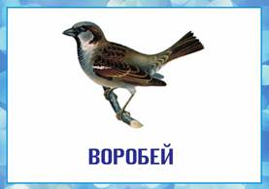
Синица. Это красивая птица. У нее на голове черная шапочка, щеки белые, на горле черная полоса – галстучек, крылья и хвост серые, спина желто-зеленая, а брюшко – желтое.
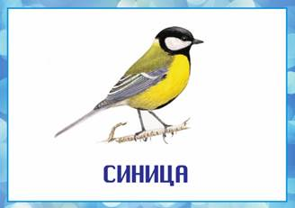
Дятел. У этой птицы красивое пестрое оперение: верх тела – черный, на голове и шее белые пятна, на сложенных крыльях белые полосы, подхвостье и темя красные. Клюв прочный и острый.
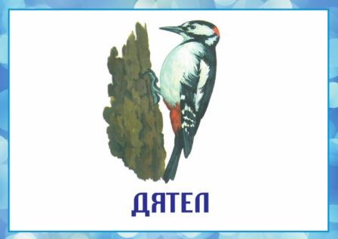
Клест. Это небольшая птичка красного цвета, с цепкими лапками и характерным крестообразным клювом.
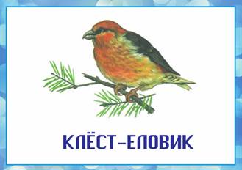
Сорока. Голова, крылья, хвост этой птицы – черные, а по бокам белоснежные перышки. Хвост длинный, прямой, будто стрела. Клюв прочный и острый.
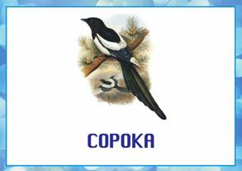
Ворона. У этой птицы крупное продолговатое туловище, большие сильные ноги. Ходит она большими шагами. Клюв крепкий и большой. Голова, шея, крылья – черные, а остальное тело – серое.
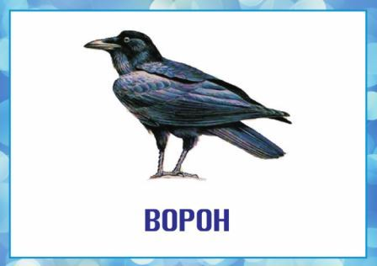
Каждый раз дети рассматривают птичку, а учитель дополняет их знания:
Воробьи спокойно переносят холод. Когда им холодно, они прячут одну лапку в пушистое оперение своего брюшка, а на другой лапке стоят. Чаще воробьи сидят, прижавшись друг к другу, нахохлившись. Воробьи чистоплотные, постоянно прихорашиваются, охотно купаются зимой в снегу.
Синицы очень подвижные птицы. Перепархивая с ветки на ветку, они подвешиваются вниз головой, качаются, держатся на самых тонких веточках. В этом им помогают их длинные и острые коготки.
В наших лесах чаще всего встречается большой пестрый дятел. Он украшение нашего леса. Дятел - труженик. Расклюет дятел в своей “кузнице” шишку и летит за новой. Нередко стайки синичек и других маленьких птичек летают вслед за дятлом.
Клестов называют “северными попугайчиками”. Такое прозвище они получили за то, что подобно настоящим попугаям, искусно лазают по деревьям. Клюв у клеста имеет особую форму: верхняя и нижняя часть изогнуты в разные стороны. Клесты срывают спелые шишки, и, усевшись на ветку, придерживают шишку цепкими коготками, достают из нее семена. Если шишка падает на снег, клест не опускается за ней, а срывает новую. Упавшие шишки становятся добычей других обитателей леса. Клесты – единственные птицы, которые зимой выводят птенцов, даже в лютые холода.
Сорока ловкая, подвижная, суетливая птица. Вместе с воронами и галками переселяются на зиму ближе к жилью людей.

Физкультминутка.
Мы выходим на крыльцо,
Ветер дует нам в лицо,
На дворе стоит мороз,
Мерзнут щеки, мерзнет нос.
Прилетели снегири.
И ты руками помаши.
Ножками потопай,
Ручками похлопай
Птички с ветки улетели
И мы за парты тихо сели.

Далее проводится игра “Кто прилетит в кормушку?”
Детям предлагаются настоящая кормушка. Из предложенного многообразия птиц дети должны выбрать только зимующих птиц и посадить их в кормушку.
4. Значение природных условий для жизни зимующих птиц.
– Ребята, как вы считаете, что для зимующих птиц страшнее холод или голод? Почему?
– Действительно, для птиц зимой страшнее голод. За короткий зимний день птицы едва успевают утолить голод. Во время гололедицы ледяные корки на ветвях деревьев и на снегу затрудняют птицам добывание корма. В зимнюю стужу голодные и ослабевшие птицы, легко замерзают. В суровую зиму из 10 синичек выживает только одна. Поэтому необходимо помочь птицам в это трудное для них время.
5. Кормушки, их виды.
– Что за стол среди берез под открытым небом?
Угощает он в мороз птиц зерном и хлебом? (Кормушка)
– Многие из ребят изготовили кормушки. Давайте их рассмотрим. Проводится “парад кормушек”. Рассматривая каждую кормушку, ведется обсуждение удобная она для птиц или нет.
– Кормушки надо развешивать в спокойных для птиц местах и доступных для того, чтобы своевременно подсыпать в кормушку корм. Через стекло окна очень интересно наблюдать за птичьей столовой.
Для того чтобы правильно вести наблюдение за птицами нужно знать правила наблюдения:
Определите всех птиц на кормушке и подсчитайте количество птиц каждого вида.
Выясните, какие птицы, какой корм поедают.
Выясните, каковы взаимоотношения птиц на кормушке.
6. Корма для птиц.
– А какой корм можно положить в кормушку мы узнаем из инсценировки, которую приготовили ребята.
Инсценировка “Разговор птиц у кормушки”
Клест: Хорошо зимой в лесу! Хорошо! Можно и птенцов выводить!
Ученик: Это что за чудак радуется суровой зиме?
Клест: Это мы клесты говорим. Ведь питаемся мы семенами хвойных деревьев. А поспевают они зимой.
Ученик: Как же достать семена эти?
Клест: На то и клюв у нас видите, какой интересный. Мы и птенцов выкармливаем измельченными семенами ели и сосны.
Сойка: Запасы кормов надо делать заранее, как поступаем мы сойки. А не надеяться на теплую зиму и урожай семян или ягод. Множество мелких кладовок устраиваем мы.
Ученик: Поучиться нам надо у соек. Вот хорошие хозяюшки!
Синичка-гаичка: И мы, и мы синички-гаички, и поползни делаем небольшие запасы под корой и в щелях деревьев. Эти кладовые не заносит снегом, и она зачастую спасают нас, когда снег и лед одновременно закроют доступ к другим кормам.
Большая синица: А мы большие синицы лакомимся семенами арбуза и тыквы, подсолнечника и конопли. Не прочь полакомиться и кусочком сала.
Щегол: Для нас щеглов, оставляйте сухой репейник, не ломайте его. И мы порадуем вас своим щегольским нарядом.
Ученик: Зимой больше всего беспокойно за птиц – за наших пернатых друзей. Как холодно в воздухе им! Поможем ли мы беззащитным таким? Поможем! Их надо кормить и тогда им будет легко пережить холода.
– Для птиц, которые прилетают к вам на кормушку, вы должны заранее заготовить корм. Делают это летом и осенью.
Семена подсолнечника, дыни и тыквы едят почти все птицы. Пшено и просо – любимая еда воробьев и овсянок. Семена репейника, крапивы, конского щавеля, лебеды охотно едят все зерновые птицы. Собирают семена в августе-сентябре, пока они еще не осыпались. Для заготовки семян срезают все растение и хранят в виде веничков. Зимой венички вешают возле кормушек. Ягоды рябины и калины – любимая пища снегирей и свиристелей. Заготавливать ее лучше после первых заморозков. Хлебные крошки, остатки мучных и мясных продуктов тоже можно класть в кормушку. Сырое сало – превосходный корм для синиц, поползней и дятлов. Кусочки несоленого сала подвешивают на ниточках.
Знакомство детей с памяткой “Главные правила при подкормке птиц”
1. Нельзя кормить птиц солеными продуктами и ржаным хлебом. Это смертельно опасно для них!
2. Если начал подкармливать птиц однажды в начале зимы, следи за тем, чтобы каждый день в кормушке был корм!
3. Кормушка должна быть удобна и безопасна для птиц.
4. Повесь кормушку так, чтобы туда могли попасть мелкие и ловкие птицы, но никак не голуби и вороны (для которых корма достаточно и на улице)!
5. По возможности корм должен быть защищен от непогоды!
6. Кормушку необходимо регулярно чистить!
– Ребята, вы запомнили какой корм едят зимующие птицы? Давайте проверим.
Игра “Чей это корм?” (С завязанными глазами ребенок должен определить корм на ощупь и назвать, кто им питается.)
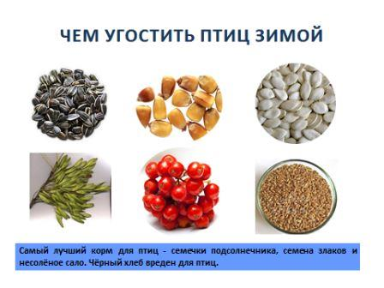
Покормите птиц зимой,
Пусть со всех концов
К вам слетятся, как домой,
Стайки на крыльцо.
Не богаты их корма.
Горсть зерна нужна.

7. Закрепление.
Игра “Составь картинку”. Дети делятся на группы и из разрезанных частей составляют картинку, на которой изображена какая-то зимующая птица. Далее дети должны рассказать все, что они запомнили об этой птице.
8. Итог занятия.
- Наше путешествие подходит к концу. И прежде чем мы вернёмся, ответьте на мой вопрос: почему птицы зимой перебираются ближе к жилью человека?
- Очень часто птицы голодают. Особенно им трудно во время метели, снегопада, сильного мороза.
- Ребята, что мы можем сделать, чтобы помочь птицам?
- Когда птицы сыты, то даже среди зимы могут петь песни.
Думаю, что каждый из вас открыл для себя что-то новое, а главное, я думаю, что вы усвоили, птицы – наши маленькие друзья, и мы, как старшие – должны их беречь и охранять. Закончить хочу стихами.

Сугробами засыпаны
Бугры, дворы, дорожки,
Не могут пташки отыскать
Не зернышка, ни крошки.
И вот летают все слабей
Ворона ,галка ,воробей…
Скорей на помощь, дети!
Вот в этот самый трудный час
Спасенья птицы ждут от нас.
Кормите их! Согрейте!
Повесьте домик на суку!
Рассыпьте крошки на снегу,
А то и манной кашки…
И оживут бедняжки!
По небу весело скользя,
Взлетят пернатые друзья
И пропоют. Чирикая:
« Спасибо вам великое!»

Рефлексия: Вы молодцы! Хорошо потрудились. А понравилось ли вам наше путешествие, мы определим по вашим снежинкам: если понравилось, то покажите белую снежинку, а если нет, то синюю. На память оставьте снежинки. Спасибо за работу!

